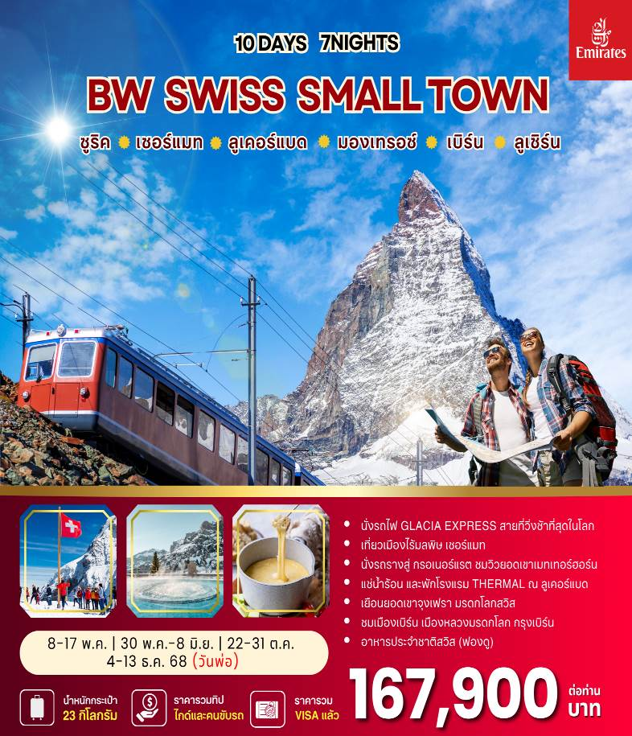

Day1 | กรุงเทพฯ

24.00 น. คณะพร้อมกัน ณ สนามบินสุวรรณภูมิ อาคารผู้โดยสารระหว่างประเทศ ชั้น 4 เคาน์เตอร์สายการบิน
Emirates Airlines เจ้าหน้าที่คอยต้อนรับและอำนวยความสะดวก

Day2 | กรุงเทพฯ - ซูริค - ไมนาว - เซนต์ กัลเลิน
03.10 น. ออกเดินทางจากสนามบินสุวรรณภูมิ โดยสายการ Emirates Airlines เที่ยวบินที่ EK371
07.00 น. เดินทางถึง สนามบินนานาชาติดูไบ สหรัฐอาหรับเอมิเรตส์ เพื่อแวะเปลี่ยนเครื่อง
08.25 น. ออกเดินทางสู่เมือง สนามบินซูริค ประเทศสวิตเซอร์แลนด์ โดยสายการ Emirates Airlines เที่ยวบินที่ EK087
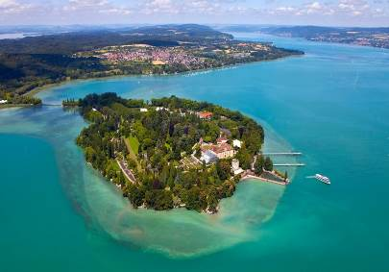
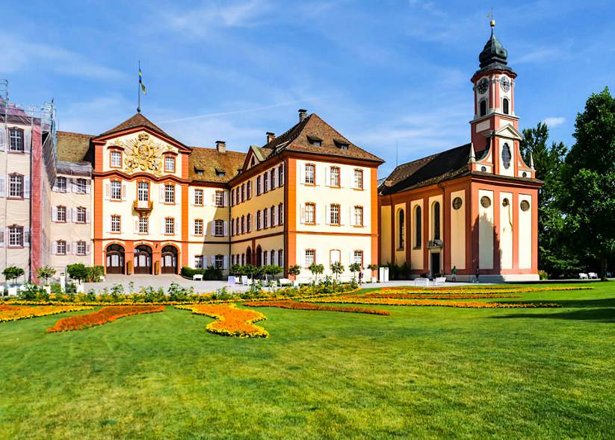
12.25 น. เดินทางถึง สนามบินซูริค ประเทศสวิตเซอร์แลนด์ เมื่อถึงแล้วนำท่านผ่านพิธีการตรวจคนเข้าเมืองและศุลกากร
บ่าย เดินทางสู่ เกาะไมนาว (Mainau) (ใช้เวลาเดินทางประมาณ 1 ชั่วโมง) เกาะนี้ใหญ่เป็นอันดับที่ 3 ในทะเลสาบคอนสแตนซ์เป็นสวนสวรรค์ของคนรักดอกไม้แห่งทะเลสาบโบเด้นเซ เป็นจุดบรรจบกันของประเทศเยอรมัน ออสเตรีย และสวิตเซอร์แลนด์ เกาะไมนาวได้ชื่อว่า เป็นเกาะแห่งดอกไม้ The Flowers Island เพราะบนเกาะแห่งนี้เต็มไปด้วยพันธุ์ไม้นานาชนิด มากกว่า 500 ชนิด รวมถึงพืชไม้เมืองร้อนด้วยในช่วงฤดูใบไม้ผลิจะมีดอกไม้สีสดจัดจ้านสวยงามเป็นพิเศษ อีกทั้งมีผีเสื้อพันธุ์หายากนับพันในฟาร์มผีเสื้อที่ใหญ่ที่สุดในเยอรมนี ทะเลสาบที่ถูกสร้างขึ้นตั้งแต่สมัย Grand Duke Frederick ที่ 1 แห่ง Baden ชมความสวยงามของเกาะไมนาว นำท่านถ่ายรูปกับ ไมนาวบารอคพาเลส (Mainau Baroque Palace) ปราสาทที่ปัจจุบันยังใช้เป็นที่อยู่อาศัยของขุนนางประจำตระกูล Bernadotte และเป็นสำนักงานบริหารของตระกูล อิสระให้ท่านเดินชมความสวยงามตามอัธยาศัย

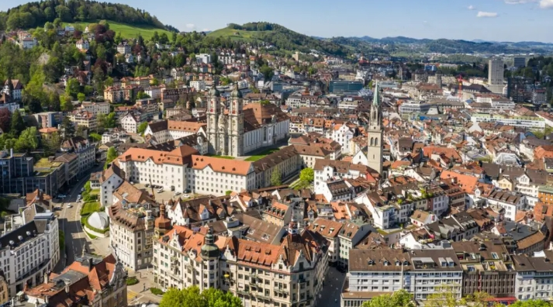
หลังจากนั้นนำท่านเดินทางสู่ เมืองเซนต์ กัลเลิน (St.Gallen) (เวลาเดินทางประมาณ 1 ชั่วโมง) เป็นเมืองทางตอนเหนือของสวิตเซอร์แลนด์ เป็นเมืองโบราณเก่าแก่ เต็มไปด้วยสถาปัตยกรรม เมืองนี้ได้รับชื่อมาจากนักบุญ Gallus ที่เข้ามาเผยแพร่ศาสนาคริสต์ในชุมชนเล็กๆเมื่อศตวรรษที่ 7 และยังได้รับยกย่องจากองค์การยูเนสโก้ขึ้นทะเบียนมรดกโลก หลังจากนั้นนำท่านแวะชมแวะถ่ายรูป ย่านเมืองเก่า ซึ่งเป็นอาคารบ้านเรือนสมัยเก่าที่ยังคงอนุรักษ์ไว้ ลักษณะของบ้านสร้างจากอิฐ ปูน และใช้ไม้ในการทำลวดลาย เป็นแบบเฉพาะของสไตล์บาร็อค มีร้านค้ามากมาย ไม่ว่าจะร้านนาฬิกา เสื้อผ้า ของฝากเดินเล่นเก็บภาพและชมบรรยากาศตามอัธยาศัย
ค่ำ รับประทานอาหาร อาหารท้องถิ่น ณ ภัตตาคาร
นำท่านเข้าสู่ที่พักโรงแรม Radisson Blu Hotel St. Gallen 4* หรือเทียบเท่า (คืนที่1)
Day3 | เซนต์ กัลเลิน - วาดุซ

เช้า รับประทานอาหาร ณ โรงแรม
นำท่านเข้าชม ห้องสมุดเซนต์กัลเลิน (Stiftsbibliothek St. Gallen) เป็นหนึ่งในห้องสมุดที่งดงามและเก่าแก่ที่สุดของโลก ที่เปิดให้ประชาชนสามารถหยิบยืมหนังสือไปอ่านได้ ภายในมีผลงานประพันธ์และบทสวดต่างๆ จำนวนกว่า 170,000 ชิ้น ซึ่งส่วนใหญ่ถูกเขียนขึ้นโดยนักบวชตลอดช่วงยุคกลาง ตื่นตาตื่นใจไปกับการตกแต่งภายในสไตล์บาโรกโรโกโกที่แสนโอ่อ่า และชื่นชมความงดงามของภาพจิตรกรรมปูนเปียกที่บนเพดาน (กรุณาไม่ใช้เสียงด้านในห้องสมุด)
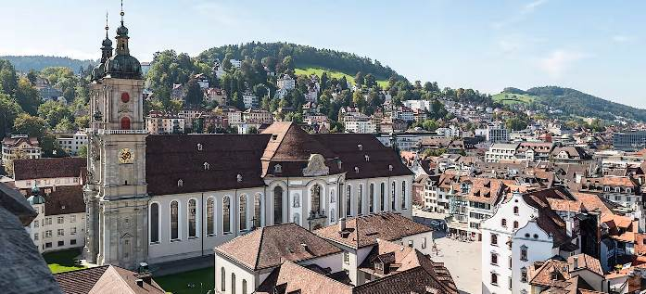

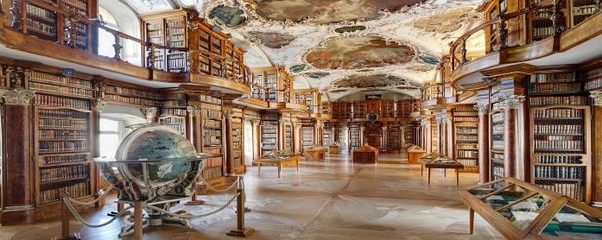
หลังจากนั้นนำท่านเดินทางสู่ ลันด์ ควาทซ์ แฟชั่น เอาท์เล็ท (Land Quart Fashion Outlet) (ใช้เวลาเดินทาประมาณ 1 ชั่วโมง 20 นาที) แหล่งช้อปปิ้งที่อยู่ใกล้พรหมแดนของ 3 ประเทศ สวิตเซอร์แลนด์ ลิกเตนสไตน์ และออสเตรีย ให้ท่านอิสระช้อปปิ้งในร้านค้ามากกว่า 160 ร้านท่ามกลางบรรยากาศธรรมชาติ มีฉากหลังเป็นเทือกเขาแอลป์รายล้อมอยู่รอบๆ
กลางวัน เพื่อความสะดวกในการเลือกซื้อสินค้าของท่าน อิสระอาหารกลางวันตามอัธยาศัย
บ่าย นำท่านข้ามพรมแดนสู่ ประเทศลิกเตนสไตน์ ประเทศเล็กๆ หนึ่งในประเทศที่ร่ำรวยที่สุดในโลก ตั้งอยู่ใจกลางยุโรป ระหว่างสวิตเซอร์แลนด์และเยอมนี เป็นประเทศเดียวในโลกที่ใช้ภาษาเยอรมันเป็นภาษาราชการทั้งๆ ที่ไม่มีพรมแดนติดเยอรมนีเลย มีพื้นที่ทั้งหมดเพียง 160 ตารางกิโลเมตร ภูมิประเทศแบบเทือกเขาแอลป์ เดินทางตรงเข้าสู่ เมืองวาดุซ (Vaduz) (ใช้เวลาเดินทางประมาน 30นาที) เมื่อถึงแล้วนำท่านแวะถ่ายรูปกับปราสาทวาดุซ (Vaduz Castle) ตัวประสาทตั้งอยู่ริมแม่น้ำไรน์ แม่น้ำสายสำคัญของยุโรป เป็นเมืองที่มีมนต์เสน่ห์แห่งเทือกเขาแอลป์ตัวปราสาทตั้งอยู่บนเนินเขาริมหน้าผามีความเก่าแก่ยาวนานราว 800 ปี ปัจจุบันตัวปราสาทไม่เปิดให้เข้าชม เพราะยังใช้เป็นที่ประทับของราชวงศ์ลิกเตนสไตน์ แต่สามารถชมบริเวณภายนอกปราสาท และทิวทัศน์บนเขา รวมไปถึงวิวของเมืองที่สวยงามได้ หลังจากนั้นนำท่านแวะชมบรรยากาศและถ่ายรูปกับ ศาลากลางเมืองวาดุซ (Vaduz City Hall) เป็นสถานที่บริหารราชการของประเทศลิกเตนสไตน์ ตั้งอยู่ในกลางเมือง ด้านหน้ามีรูปปั้น รอบๆ เป็นชุมชน ห้างสรรพสินค้า โรงแรมที่พัก ร้านอาหาร และคาเฟ่ จำนวนมาก สร้างขึ้นปี ค.ศ. 1932 ปรับปรุงใหม่ในปี ค.ศ. 1982 - 1984มีตราแผ่นดินแกะสลักด้วยหินเหนือประตูทางเข้า
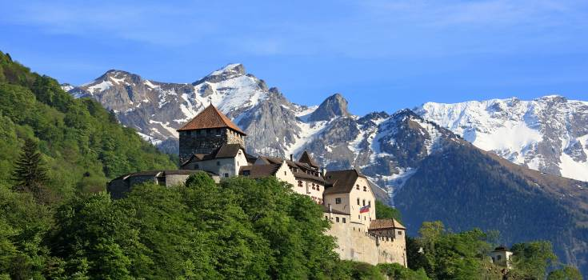
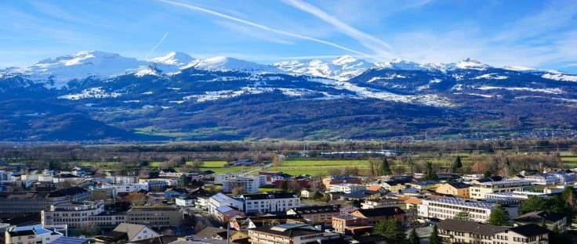
ค่ำ รับประทานอาหาร อาหารจีน ณ ภัตตาคาร
เข้าสู่ที่พัก โรงแรม B Smart Hotel Bendern 4* หรือเทียบเท่า (คืนที่2)
Day4 | วาดุซ – คูร์ – รถไฟกลาเซียร์เอ็กซ์เพรส- เซอร์แมท – แทสซ์

เช้า รับประทานอาหารเช้า ณ โรงแรม
นำท่านเดินทางสู่ เมืองคูร์ (CHUR) (ใช้เวลาเดินทางประมาณ 1 ชั่วโมง) เดินเล่นชมบรรยากาศ และเก็บภาพบริเวณ เมืองเก่าคูร์ (Chur Old Town) มีสถานที่น่าสนใจมากมาย อาทิเช่น โบสถ์ พระราชวัง วิหาร คาเฟ่ ร้านอาหาร พิพิธภัณฑ์ และแกลเลอรี่ สีสันของตัวอาคารยังคงความคลาสสิก มีเสน่ห์ในสไตล์เมืองเก่า และยังมีจุดที่น่าสนใจอย่าง Obertor เป็นหอคอยของป้อมปราการยุคกลางที่ยังคงมีอยู่ในปัจจุบัน ซุ้มประตูยังมีภาพเขียนเก่าแก่ รวมถึงนำท่านแวะถ่ายรูปกับ จุดชมวิว Heldenhuttli ซึ่งเป็นจุดชมวิวที่ท่านจะได้พบกับทัศนียภาพอันสวยงามของเมือง
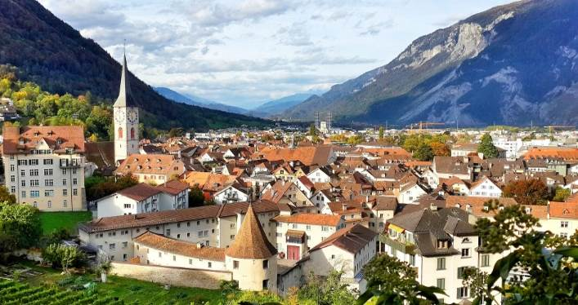

เที่ยง รับประทานอาหาร ณ ภัตตาคาร
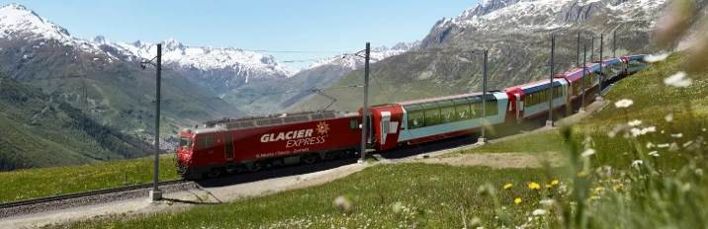
นำท่านสู่สถานีรถไฟ เพื่อนำท่าน นั่งไฟสายโรแมนติก สายกลาเซียร์ เอ็กซ์เพรส (Glacier Express) รถไฟที่ได้ชื่อว่าวิ่งช้าที่สุดในโลก และเป็นเส้นทางที่นักท่องเที่ยวทั่วโลกใฝ่ฝันจะได้สัมผัส ตลอดการนั่งรถไฟประมาณ 6 ชั่วโมงจากเมืองคูร์ (Chur) สู่ เมืองเซอร์แมท (Zermatt) เมืองเล็กๆ ซึ่งตั้งอยู่บนเทือกเขาแอลป์ ระหว่างทางท่านจะได้ชมทิวทัศน์ที่สวยที่สุดของสวิตเซอร์แลนด์ที่ถูกโอบล้อมอยู่ในอ้อมกอดของหุบเขาและสายน้ำสีฟ้าครามสดใสของทะเลสาบ หรือจะเป็นทัศนียภาพของภูเขาที่พาดผ่านกลางเทือกเขาแอลป์ ยอดเขาความสูงกว่า 3,000 เมตร ที่ปกคลุมด้วยหิมะตลอดทั้งปี โดยรถไฟจะสิ้นสุดการเดินทาง ณ เมืองเซอร์แมท (Zermatt) ตั้งอยู่เชิงเขาแมทเทอร์ฮอร์นยอดเขาแหลมสูงชันอันเป็นสัญลักษณ์ของเมือง เมืองเซอร์แมทนี้ถือว่าเป็นเมืองที่ปราศจากมลภาวะโดยสิ้นเชิงเพราะเป็นเมืองที่ห้ามนำเครื่องยนต์ที่ใช้น้ำมันเข้าไปในตัวเมืองเด็ดขาด
ค่ำ รับประทานอาหาร ณ ภัตตาคาร
หลังจากนั้นนำท่านเดินทางสู่ เมืองแทสซ์ (TASCH) โดยรถไฟ
เข้าสู่ที่พักโรงแรม Hotel Mountime 3* หรือเทียบเท่า (คืนที่3)
Day5 | แทสซ์ – เซอร์แมท – ลูเคอร์แบด
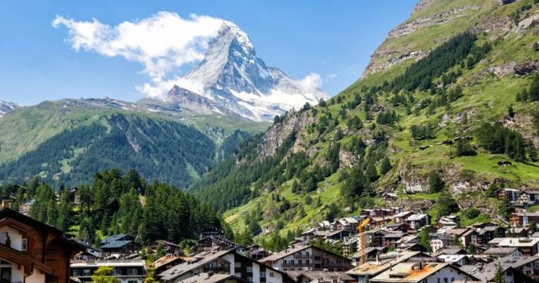
เช้า รับประทานอาหาร ณ โรงแรม
นำท่านเดินทางสู่ เมืองเซอร์แมท (Zermatt) โดยรถไฟ ซึ่งเมืองแห่งนี้เป็นเมืองที่ปราศจากรถยนต์และไร้มลพิษอีกแห่งหนึ่งสวิตเซอร์แลนด์ เมื่อถึงแล้วนำท่าน ขึ้นรถไฟยังสถานีกรอเนอร์เกรต ซึ่งเป็นจุดที่สามารถชมยอดเขาแมทเทอร์ฮอร์นได้อย่างใกล้ชิด พร้อมกับชมยอดเขาโดยรอบ ระหว่างเดินทางท่านจะได้ชมทิวทัศน์เซอร์แมทที่สวยงามที่สุด ให้ท่านอิสระเดินเล่นในเมือง ชมเมืองร้านค้า บ้านเรือนที่น่ารัก และพักผ่อนอย่างเต็มที่กับบรรยากาศที่บริสุทธิ์ และสามารถมองเห็นยอดเขาแมทเทอร์ฮอร์นได้อย่างใกล้ชิด หลังจากนั้นนำท่านเดินทางกลับสู่เมืองแทสซ์เพื่อเปลี่ยนเป็นรถบัส
เที่ยง รับประทานอาหาร ณ ภัตตาคาร
นำท่านเดินทางสู่ เมืองลูเคอร์แบด Leukerbad (ใช้เวลาเดินทางประมาณ 1 ชั่วโมง)ซึ่งเป็นเมืองเล็ก ที่สวยงามและมีเสน่ห์ ตั้งอยู่ในเทือกเขาสวิสแอลป์ ในรัฐ Valais ทางตะวันตกเฉียงใต้ของประเทศสวิสเซอร์แลนด์ น้ำพุร้อนเป็นสถานที่ท่องเที่ยวสำคัญของ Leukerbad มีบ่ออาบน้ำร้อนและสระน้ำมากกว่า 30 แห่งในเมือง ตั้งแต่สระส่วนตัวขนาดเล็กไปจนถึงสระสาธารณะขนาดใหญ่ น้ำในน้ำพุร้อนอุดมไปด้วยแร่ธาตุและมีคุณสมบัติในการบำบัด กล่าวกันว่ามีประโยชน์สำหรับโรคภัยไข้เจ็บต่างๆ รวมถึงโรคไขข้อ ข้ออักเสบ และปัญหาเกี่ยวกับระบบทางเดินหายใจ
เที่ยง รับประทานอาหาร ณ ภัตตาคาร
บ่าย อิสระตามอัธยาศัย ณ Roman – Irish
ค่ำ รับประทานอาหาร ณ ภัตตาคาร
เข้าสู่ที่พักโรงแรม Walliser Alpentherme and Spa Leukerbad 3* หรือเทียบเท่า (คืนที่4)
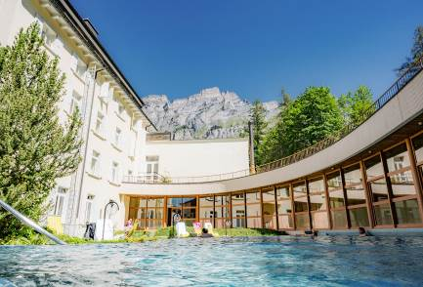
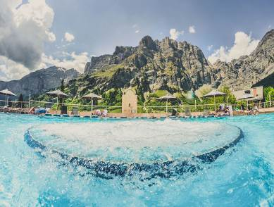
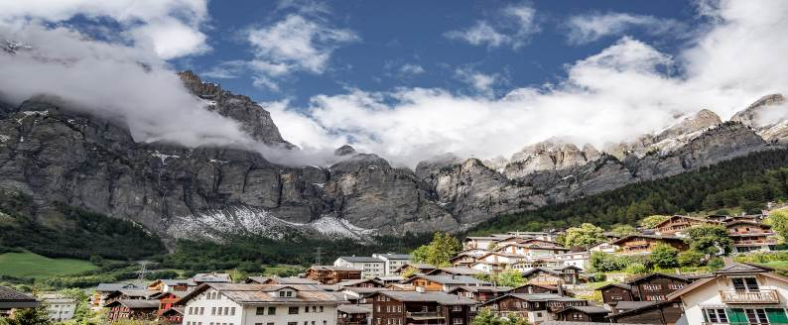
Day6 | ลูเคอร์แบด - มองเทรอซ์ – อีเวอร์ดง เล บาร์ - แกรนด์ซง – เบิร์น
เช้า รับประทานอาหาร ณ โรงแรม
นำท่านเดินทางสู่ เมืองมองเทรอซ์ (Montreux) (ใช้เวลาเดินทางประมาน 1ชั่วโมง 30 นาที) มองเทรอซ์เป็นเมืองเล็กๆริมทะเลสาบเจนีวา (Lake Geneva) ที่ล้อมรอบด้วยไร่ไวน์ มีฉากหลังอลังการด้วยเทือกเขาแอลป์ (Alps Montain) เป็นพักตากอากาศของคนสวิส รวมถึงเป็นเมืองท่องเที่ยวที่เป็นจุดมุ่งหมายยอดนิยมอีกเมืองหนึ่งที่นักท่องเที่ยวจากทั่วทุกมุมโลกให้ท่านดื่มด่ำกับบรรยากาศที่จะเห็นเทือกเขาแอลป์เด่นเป็นฉากหลังทะเลสาบเจนีวาตลอดเวล าอิสระให้เก็บภาพเป็นที่ระลึกตามอัธยาศัย หลังจากนั้นต่อมานำท่านเดินทางสู่ เมืองอีเวอร์ดง เล บาห์ (Yverdon-les-Bains) (ใช้เวลาเดินทางประมาน 1ชั่วโมง 20 นาที) เมืองทางตอนเหนือของเมืองโลซานน์ มีประชากรราวเพียง 30,000 ตั้งอยู่ริมทะเลสาบเนอชาแตล ทะเลสาบที่ใหญ่ที่สุดในสวิตเซอร์แลนด์ เมืองนี้มีชื่อเสียงทางด้านแหล่งน้ำแร่ทางธรรมชาติและสปา นำท่านชม จัตุรัสกลางเมืองเก่า (Place Pestalozzi) ให้ทุกท่านอิสระถ่ายรูปตามอัธยาศัย
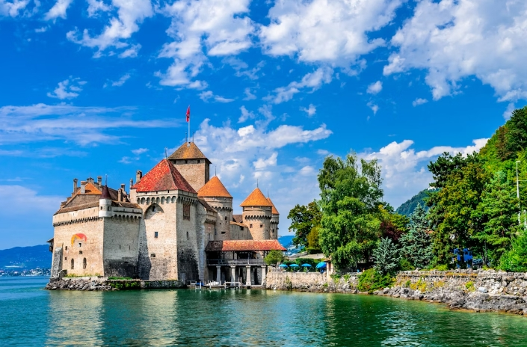
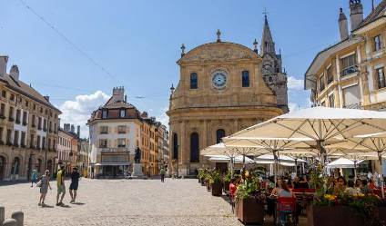
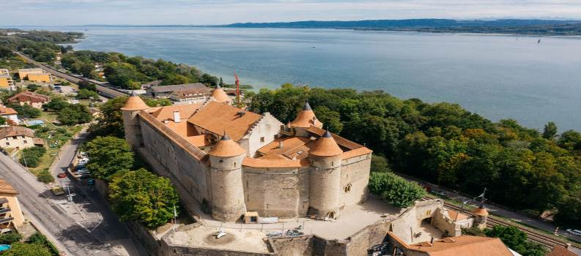
นำท่านเดินทางต่อสู่ เมืองแกรนด์ซง (Grandson) (ใช้เวลาเดินทางประมาน 15 นาที) เมืองเล็กๆทางตอนเหนือของเมืองอีเวอร์ดง-เล-บาห์ มีประชากรอาศัยไม่ถึง 3,500คน แวะถ่ายรูปกับ ปราสาทแกรนด์ซง (Grandson Castle) สร้างขึ้นโดยต้นตระกูลแกรนด์ซง ตระกุลเก่าแก่ ปัจจุบันปราสาทแกรนด์ซงมีขนาดใหญ่เป็นลำดับที่สองของประเทศ เป็นหนึ่งในป้อมปราการยุคกลางที่ได้รับการอนุรักษ์ไว้อย่างดีที่สุดในสวิตเซอร์แลนด์
เที่ยง รับประทานอาหาร ณ ภัตตาคาร
บ่าย เดินทางต่อไปยัง กรุงเบิร์น (Bern) (ใช้เวลาเดินทางประมาน 1 ชั่วโมง 20 นาที) เมืองที่น้อยคนจะทราบว่าเป็นเมืองหลวง ของประเทศสวิตเซอร์แลนด์ เพราะเป็นเมืองเก่าแก่จนได้รับการขึ้นทะเบียนจาก UNESCO เป็นเมืองที่สวยงามด้วยการตกแต่งด้วยดอกไม้ตามอาคารบ้านเรือนที่ย่านเมืองเก่า และน้ำพุต่างๆ ต่อเนื่องด้วยถนนช้อปปิ้งที่มีทางเดินใต้หลังคาที่ยาวที่สุดในสวิสและเคยเป็นที่ตั้งบ้านที่ทำงานของ นักวิทยาศาสตร์ระดับโลก คือ อัลเบิร์ต ไอน์สไตน์,ศาลาว่าการเมือง, นาฬิกาดาราศาสตร์ ที่เก่าแก่ที่ตั้งอยู่กลางเมือง, บ่อหมี สัญลักษณ์ของชาวเมือง, โบสถ์ที่สวยงามประจำกรุงเบิร์น เมื่อถึงแล้วนำท่านเดินชมความงดงามของกรุงเบิร์น
ค่ำ รับประทานอาหาร ณ ภัตตาคาร
เข้าสู่ที่พักโรงแรม Ambassador and Spa-Berne 4* หรือเทียบเท่า (คืนที่5)
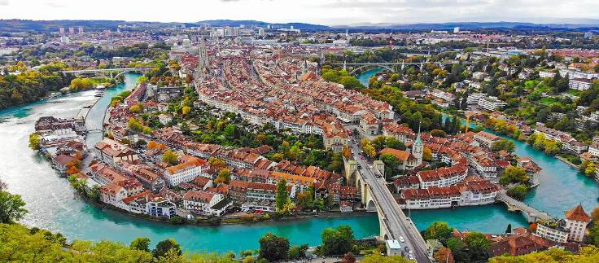
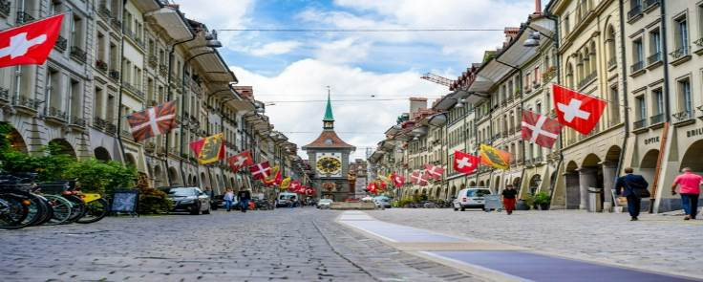
Day7 | เบิร์น – กรินเดอวาล – ยอดเขาจุงเฟรา - เลาเทอร์บรุนเนน - ลูเซิร์น
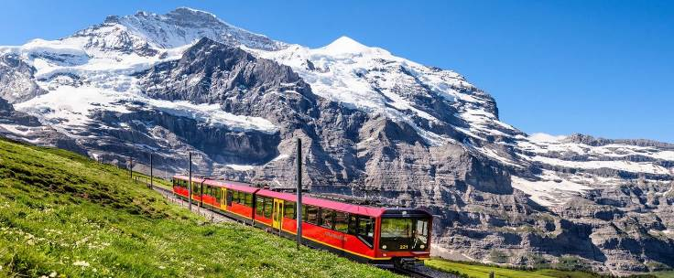
เช้า รับประทานอาหาร ณ โรงแรม

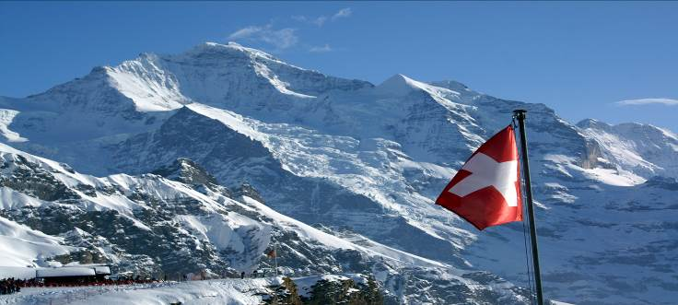
นำท่านเดินทางสู่ เมืองกรินเดอวาล (Grindelwald) (ใช้เวลาเดินทางประมาน 1 ชั่วโมง 20 นาที)โดยผ่านเมืองอินเตอร์ลาเคน (Interlaken) โดย เมืองกรินเดอวาล (Grindelwald) เมืองที่ได้ชื่อว่าเป็นเมืองสกีรีสอร์ทที่สวยที่สุดในโลกตั้งอยู่ในหุบเขารายล้อมด้วยภูเขาที่สวยงามเป็นสถานที่โรแมนติกที่สุด เมสู่สถานีรถไฟฟ้าเพื่อขึ้นกระเช้าสู่ ยอดเขาจุงเฟรา (Jungfraujoch) ซึ่งได้รับการยกย่องจากองค์การยูเนสโก้ให้เป็นมรดกโลกของสวิตเซอร์แลนด์ ระหว่างทางก่อนถึงจุงเฟรานั้นจะพบเห็นบ้านสไตล์สวิสน่ารัก ที่กระจัดกระจายอยู่ทั่วไป มีทั้งบ้านสีน้ำตาลเข้มตัดกับหน้าต่างสีแดงสด, สีครีมอ่อนตัดกับประตูหน้าต่างสีเขียวสด สวยงามแปลกตาและมีเสน่ห์ วิวธรรมชาติที่สลับกันระหว่างสีเขียวของภูเขา ทุ่ง หญ้า เดินทางสู่ สถานีไอเกอร์เกลตเชอร์ (Eigergletcher) จากนั้นค่อยเปลี่ยนไปนั่งรถไฟขบวนสีแดงขึ้นสู่ยอดเขาจุงเฟราที่สถานีสุดท้าย จุงเฟรายอร์ค (Jungfraujoch) มีความสูงถึง 4,158เมตรเหนือระดับน้ำทะเล ชมกลาเซียร์หรือธารน้ำแข็งขนาดใหญ่อิสระสนุกสนานกับการเล่นหิมะในลานกว้าง SPHINX จุดชมวิวที่สูงที่สุดในยุโรปสามารถมองเห็นได้กว้างไกลที่สุดณจุดชมวิวที่ความสูง 3,571 เมตรชมถ้ำน้ำแข็งที่แกะสลักให้สวยงามอยู่ใต้ธารน้ำแข็ง 30 เมตรในวันที่อากาศดี จะได้เห็นภาพของธารน้ำแข็ง Alestsch ที่ยาวที่สุดในเทือกเขาแอลป์ อิสระให้ท่านได้เดินเล่นและถ่ายรูปตามอัธยาศัย
เที่ยง รับประทานอาหาร ณ ภัตตาคารบนยอดเขา
บ่าย นำท่านเดินทางลงจาก ยอดจุงเฟรา เพื่อนำท่านสู่ เลาเทอร์บรุนเนน (Lauterbrunnen) หมู่บ้านในฝันท่ามกลางหุบเขา ซึ่งได้ชื่อว่าเป็นเมืองแห่งเทพนิยายของสวิตเซอร์แลนด์ ถ้าใครมาแล้วจะต้องตกหลุมรักดั่งต้องมนต์แวะ นำท่านถ่ายรูปแลนด์มาร์กของที่นี่ น้ำตก StaubbachFalls (Staubbachfälle) ชมทัศนียภาพอันงดงามของน้ำตกที่ไหลลงมาจากผาสูงเกือบ 300 เมตรสามารถเที่ยวได้ทั้งปี หลังจากนั้นนำท่านเดินทางสู่ เมืองลูเซิร์น (Lucerne) (ใช้เวลาเดินทางประมาน 1ชั่วโมง 15 นาที)
ค่ำ รับประทานอาหาร ณ ภัตตาคาร
เข้าสู่ที่พัก Grand Hotel Europe 4* หรือเทียบเท่า (คืนที่6)
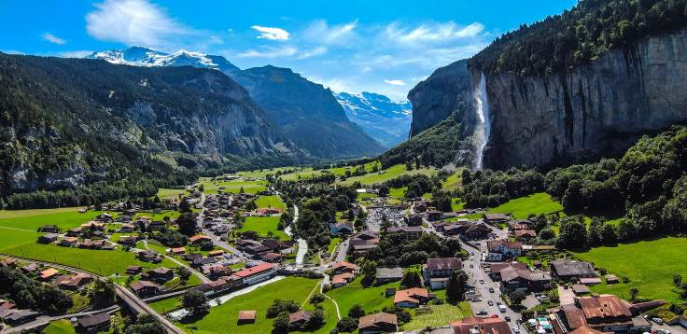
Day8 | ลูเซิร์น – ซูริค
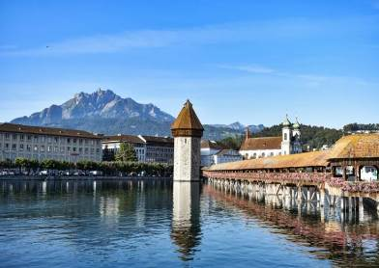
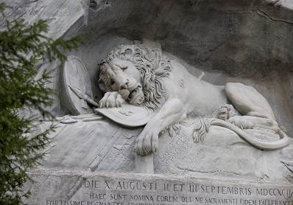
เช้า รับประทานอาหาร ณ โรงแรม
นำท่านชม เมืองลูเซิร์น (Lucerne) อดีตหัวเมืองโบราณของสวิสเซอร์แลนด์ เป็นดินแดนที่ได้รับสมญานามว่า“หลังคาแห่งทวีปยุโรป” (The roof of Europe) เพราะนอกจากจะมีเทือกเขาสูงเสียดฟ้าอย่างเทือกเขาแอลป์แล้วก็ยังมีภูเขาใหญ่น้อยสลับกับป่าไม้ที่แทรกตัวอยู่ตามเนินเขาและไหล่เขาสลับแซมด้วยดงดอกไม้ป่าและทุ่งหญ้าอันเขียวชอุ่ม ถ่ายรูปกับสะพานไม้ชาเพล (Chapel bridge) ซึ่งข้ามแม่น้ำรอยซ์ เป็นสะพานไม้ที่เก่าแก่ที่สุดในโลกมีอายุหลายร้อยปี เป็นสัญลักษณ์และประวัติศาสตร์ของเมืองลูเซิร์นเลยทีเดียว สะพานวิหารนี้เป็นสะพานที่แข็งแรงมากมุงหลังคาแบบโบราณเชื่อมต่อไปยังป้อมแปดเหลี่ยมกลางน้ำจั่ว แต่ละช่องของสะพานจะมีภาพเขียนเรื่องราวประวัติความเป็นมาของประเทศสวิสเซอร์แลนด์ เป็นภาพเขียนเก่าแก่อายุกว่า 400 ปี แต่น่าเสียดายที่ปัจจุบันสะพานไม้นี้ถูกไฟไหม้เสียหายไปมากต้องบูรณะสร้างขึ้นใหม่เกือบหมด นำท่าน ชมรูปปั้นสิงโตชื่อดังที่รู้จักกันในชื่อ "อนุสาวรีย์สิงโต" หรือ "สิงโตแห่งลูเซิร์น" (Löwendenkmal) อนุสาวรีย์สิงโตเป็นสถานที่ท่องเที่ยวที่สำคัญและเป็สัญลักษณ์ของเมือง เป็นประติมากรรมที่น่าทึ่งซึ่งแกะสลักไว้บนหน้าหินและรำลึกถึงทหารองครักษ์ชาวสวิสที่เสียชีวิตระหว่างการปฏิวัติฝรั่งเศส นำท่านเที่ยวชม ย่านเมืองเก่า Old Town ของลูเซิร์น อยู่ริมแม่น้ำ Reuss และห่างจากสะพาน Chapel Bridge ตัวเมืองยังมีอาคารเก่าแก่สวยงามหลายแห่ง อยู่สองข้างทางถนนหิน อาคารเหล่านี้มีอายุอย่างน้อย 400-500ปี เป็นสะพานที่มีความสำคัญ คือเป็นสะพานที่ติดตั้งระบบดูแลและจัดการน้ำ ของเมืองลูเซิร์นไม่ให้น้ำในทะเลท่วมเมือง ต่อมาอิสระให้ท่านช้อปปิ้งตามอัธยาศัยในเมืองลูเซิร์น
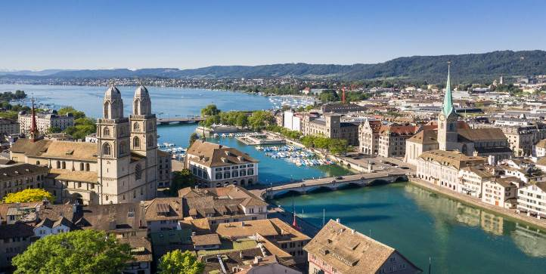
เที่ยง รับประทานอาหาร ณ ภัตตาคาร
บ่าย นำท่านเดินทางสู่ นครซูริค (Zurich) (ใช้เวลาเดินทางประมาน 1ชั่วโมง) เป็นอีกหนึ่งเมืองที่ได้รับความนิยมเป็นอย่างมาก ในหมู่นักท่องเที่ยวชาวยุโรป แวะเที่ยวชม เมืองเก่า (Old Town) เมืองเก่าที่มีประวัติเก่าแก่กว่า 2000ปี จะเห็นความทันสมัยและความเก่าแก่สามารถเดินไปพร้อมๆกันได้อย่างสวยงาม รายล้อมไปด้วย ร้านค้า ร้านแบร์นแนม ทั้งในถนนใหญ่ๆ และตรอกเล็กๆ นำท่านแวะจุดชมวิว ลินเดนฮอฟ (Lindenhof )เป็นทั้งสวนสาธารณะและจุดชมวิว เพราะตั้งอยู่บนเนินเขาในย่านเมืองเก่า ชาวเมืองนิยมมาพักผ่อนหย่อนใจ นักท่องเที่ยวนิยมมาชมวิวเมืองซูริค และแม่น้ำลิมมัท (Limmat River) ในมุมสูง ปัจจุบันเป็นที่พักผ่อนหย่อนใจ จุดนัดพบและจุดชมวิวเมืองชั้นเยี่ยมจุดหนึ่ง หลังจากนั้นนำให้ท่านอิสระช้อปปิ้งบริเวณถนนบาห์นฮอฟสตราสเซอ (Bahnhofstrasse) ถนนการค้าซึ่งได้ชื่อว่าแพงและหรูหรา โดยทั้งสองฝั่งถนนเป็นร้านแบรนด์เนมชื่อดังแบรนด์ต่างๆมากมาย รวมถึงมีซุปเปอร์มาเก็ต คาเฟ่ ร้านค้ามากมาย
ค่ำ รับประทานอาหาร ณ ภัตตาคาร
เข้าสู่ที่พักโรงแรม Courtyard by Marriott Zurich Nord 4* หรือเทียบเท่า (คืนที่7)
Day9 | ซูริค – ชาฟฟ์เฮาเซิน - STEN AM RHEIN – ซูริค - ดูไบ
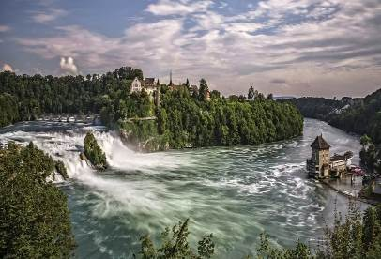
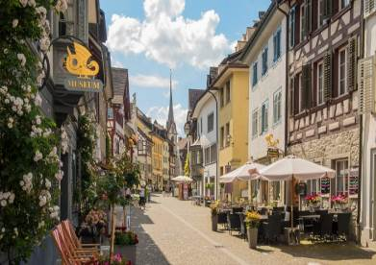
เช้า รับประทานอาหาร ณ โรงแรม
นำท่านเดินทางสู่ เมืองชาฟฟ์เฮาเซิน (Schaffhausen) (ใช้เวลาเดินทางประมาณ 45 นาที) เมืองเล็กๆ อันเงียบสงบแต่เต็มไปด้วยมนต์เสน่ห์ ตั้งอยู่บนฝั่งเหนือของแม่น้ำไรน์ ใกล้พรหมแดนเยอรมนี เมืองที่มีความสวยงามเต็มไปด้วยกลิ่นไอของสถาปัตยกรรมสไตล์เรอเนซองซ์ และอาคารสไตล์คลาสสิก และมีวัฒนธรรมคล้ายคลึงกับเยอรมนี เที่ยวชมและสัมผัสความงามของน้ำตกไรน์ (Rhine Falls) น้ำตกที่ใหญ่ที่สุดในยุโรป ชมความแรงของกระแสน้ำที่กระทบกับโขดหินกลางน้ำดังสนั่นทั่วบริเวณ ละอองน้ำที่กระจายปกคลุมไปทั่วเสมือนเมืองมายา อิสระให้ท่านได้สูดอากาศบริสุทธิ์และสัมผัสต้นไม้ใหญ่เรียงรายทั่วบริเวณและเก็บภาพความงามตามอัธยาศัย
เที่ยง รับประทานอาหาร ณ ภัตตาคาร
บ่าย เดินทางต่อเพื่อชมบรรยากาศและถ่ายรูป ณ Stein am Rhein เมืองเล็กๆ เก่าแก่ทรงเสน่ห์ที่ขึ้นชื่อว่าเป็นหนึ่งในเมืองที่สวยที่สุดในโลก ตกแต่งอาคารบ้านเรือนด้วยภาพเขียนตามผนัง ดูน่ารักสดใสราวกับเมืองตุ๊กตา ตั้งอยู่ระหว่างทะเลสาบคอนสแตนซ์ (Lake Constance) กับทะเลสาบซูริค (Lake Zurich) เมืองที่เต็มไปด้วยภาพวาดสีเฟรสโกลลวดลายสวยงามตกแต่งอยู่บนผนัง ชม จัตุรัส Rathausplatz ที่ตั้งของศาลากลาง ล้อมรอบไปด้วยถนนแคบๆ และร้านรวง บ้านเรือนครึ่งไม้สีสันสดใส สร้างด้วยสถาปัตยกรรมเก่าแก่สวยงาม
เมื่อได้เวลาอันสมควรนำท่านเดินทางสู่ สนามบินนานาชาติซูริค เพื่อเช็คอินและโหลดสัมภาระ
21.50น. ออกเดินทางสู่ สนามบินนานาชาติดูไบ สหรัฐอาหรับเอมิเรตส์ ด้วยสายการบิน Emirates Airlines เที่ยวบินที่ EK086
Day10 | ดูไบ - กรุงเทพฯ
00.05น. ถึงสนามบินนานาชาติดูไบ สหรัฐอาหรับเอมิเรตส์ เพื่อแวะเปลี่ยนเครื่อง
09.30น. ออกเดินทางสู่ กรุงเทพฯ Emirates Airlines เที่ยวบินที่ EK372
18.40น. เดินทางถึงสนามบินสุวรรณภูมิ กรุงเทพฯ โดยสวัสดิภาพพร้อมความประทับใจ
กำหนดการเดินทาง : 8 - 17 พฤษภาคม, 30 พฤษภาคม - 8 มิถุนายน 2568
22 - 31 ตุลาคม 2568, 4 - 13 ธันวาคม 2568

รายละเอียด | ราคาต่อท่าน (บาท)
ผู้ใหญ่พักห้องคู่ 2 ท่าน หรือเด็กพักกับผู้ใหญ่ 1 ท่าน เดินทาง 15-19 ท่านขึ้นไป | 167,900. -
ผู้ใหญ่พักห้องคู่ 2 ท่าน หรือเด็กพักกับผู้ใหญ่ 1 ท่าน เดินทาง 20-24 ท่านขึ้นไป | 154,900. -
พักห้องเดี่ยว เพิ่มท่านละ | 23,000.-
ชั้นธุรกิจ (Business Class) เพิ่มเงินจากค่าทัวร์ เริ่มต้นที่ท่านละ  (ราคาสามารถยืนยันได้ก็ต่อเมื่อที่นั่ง Confirm เท่านั้น) | 155,000. –ต่อท่าน
ค่าทิปพนักงานขับรถและหัวหน้าทัวร์ | รวมในค่าทัวร์แล้ว
ไม่เอาตั๋วเครื่องบิน หักค่าใช้จ่าย | 34,0000.-

** ราคานี้บริษัทฯขอสงวนสิทธิ์ในการเปลี่ยนแปลงราคาตามภาษีน้ำมันและราคาตั๋วของสายการบิน ณ วันที่ 31 มีนาคม 2568หากมีการเก็บเพิ่มโดยไม่ได้แจ้งให้ทราบล่วงหน้าหลังจากออกราคานี้ไปแล้ว
** การเดินทางในแต่ละครั้งจะต้องมีผู้โดยสาร ผู้ใหญ่ตั้งแต่ 15 ท่านขึ้นไป
หากผู้โดยสารที่เป็นผู้ใหญ่ต่ำกว่า 15 ท่าน บริษัทฯ ขอสงวนสิทธิ์ในการเลื่อนการเดินทาง หรือเปลี่ยนแปลงราคา

ค่าทัวร์รวม :
- ค่าตั๋วเครื่องบินไป-กลับ ชั้นประหยัด ( Economy Class) ตามเส้นทางที่ระบุวันเดินทางไปกลับพร้อมคณะ (ในกรณีมีความประสงค์อยู่ต่อ จะต้องไม่เกินจำนวนวัน และอยู่ภายใต้เงื่อนไขของสายการบิน)
- ค่าน้ำหนักกระเป๋าเดินทาง ไม่เกิน 23 กก./ท่าน
- ค่าภาษีสนามบิน ค่าภาษีน้ำมัน และค่าประกันภัยทางอากาศ
- ค่าที่พักโรงแรมระดับมาตรฐาน 4* ตลอดการเดินทาง (พักห้องคู่)
- ค่าอาหารตามโปรแกรมที่ระบุ
- ค่าน้ำดื่มระหว่างเดินทาง 1ขวด ต่อท่าน/วัน
- ค่าพาหนะ รถรับ-ส่ง ตลอดการเดินทาง
- ค่าเข้าชมสถานที่ตามระบุในโปรแกรมทัวร์
9. ค่าประกันอุบัติเหตุระหว่างการเดินทางในวงเงินท่านละ 2,000,000บาท และค่ารักษาพยาบาลในต่างประเทศวงเงิน 500,000 บาท (ประกันไม่ครอบคลุมผู้ที่มีอายุตั้งแต่ 75 ปี ขึ้นไป)
10. รวมทิปหัวหน้าทัวร์
11. รวมทิปคนขับรถ
12. วีซ่าเชงเก้น

ค่าทัวร์ไม่รวม
1.ค่าใช้จ่ายส่วนตัวอาทิ ค่าโทรศัพท์, ค่าซักรีด, ค่าเครื่องดื่มในห้องพัก และค่าอาหารที่สั่งมาเพิ่มห้องพักค่าอาหารและเครื่องดื่มที่สั่งพิเศษในร้านอาหารนอกเหนือจากที่ทางบริษัทจัดให้ยกเว้นจะตกลงกันเป็นกรณีพิเศษ เช่น หากท่านทานได้เฉพาะอาหารทะเลเพียงอย่างเดียว ท่านต้องมีค่าใช้จ่ายเพิ่ม
2.ค่าทำหนังสือเดินทาง (พาสปอร์ต)
3.ค่าน้ำหนักของกระเป๋าเดินทางที่เกินกว่าสายการบินกำหนด (23กก./ท่าน)
4.ค่าภาษีมูลค่าเพิ่ม 7% และภาษีหัก ณ ที่จ่าย 3%
5.ค่าธรรมเนียมน้ำมันของสายการบิน (หากมีการปรับขึ้น)
6.ค่าใช้จ่ายอื่นๆ ที่ไม่ได้ระบุไว้ในรายการ (ไม่มีแจกกระเป๋า)
7. ทิปคนยกกระเป๋าในโรงแรมที่พัก
เงื่อนไขการชำระเงิน
- บริษัทฯ ทางบริษัทฯ จะขอเก็บเงินค่ามัดจำเป็นจำนวน 50,000.- บาท ต่อการจองทัวร์หนึ่งท่าน ภายใน 3 วัน
- สำหรับส่วนที่เหลือ บริษัทฯ จะขอเก็บค่าทัวร์ทั้งหมดก่อนการเดินทางอย่างน้อย 60 วันทำการ หากบริษัทฯ ไม่ได้รับเงินครบทั้งหมดก่อนวันเดินทาง บริษัทฯ ขอสงวนสิทธิ์ในการยกเลิกการให้บริการ
- เมื่อท่านตกลงชำระค่ามัดจำหรือค่าทัวร์ทั้งหมดแล้ว ทางบริษัทฯ จะถือว่าท่านได้อ่านเงื่อนไขและยอมรับข้อตกลงต่างๆ ทั้งหมดของทางบริษัทฯ เป็นที่เรียบร้อยแล้ว
เงื่อนไขการยกเลิก

ค่ามัดจำทัวร์จะถูกนำไปจ่ายค่าตั๋วเครื่องบิน ค่าโรงแรมล่วงหน้าซึ่งไม่สามารถเรียกเงินคืนได้ หากผู้เดินทางยกเลิกหรือไม่สามารถเดินทางได้ด้วยเหตุผลใดก็ตามจะเป็นไปตามเงื่อนไขตามนี้
กรณีที่ท่านยกเลิกการเดินทางภายหลังจากได้วีซ่าแล้ว ทางบริษัทฯ ขอสงวนสิทธิ์ในการแจ้งสถานทูตเพื่อยกเลิกวีซ่าของท่าน เนื่องจากการขอวีซ่าในแต่ละประเทศจะถูกบันทึกไว้เป็นสถิติในนามของบริษัทฯ และไม่คืนค่าใช้จ่ายใดๆ ทั้งสิ้น
การยกเลิก
- แจ้งยกเลิกก่อนเดินทาง 60 วัน คืนค่ามัดจำ 100%
- แจ้งยกเลิกล่วงหน้า 46-59 วัน ก่อนเดินทาง ยึดค่ามัดจำ 50%
- กรณีออกตั๋วแล้ว หากท่านมีเหตุบางประการที่ไม่สามารถเดินทางได้ บริษัทฯขอสงวนสิทธิ์ในการคืนค่าตั๋ว(Non Refund) เนื่องจากเป็นนโยบายของสายการบิน
- แจ้งยกเลิกล่วงหน้า 1-45 วัน ก่อนเดินทาง ไม่สามารถคืนเงินค่าทัวร์ทั้งหมด
- แจ้งยกเลิกในวันเดินทาง หรือถูกปฏิเสธการออกจากประเทศไทย หรือการเข้าประเทศบริษัทฯจะไม่มีการคืนเงินทั้งหมด

กระเป๋าเดินทางและสัมภาระ
* กระเป๋าใบใหญ่ (ควรมีล้อลาก/เข็นได้) ที่จะบรรทุกใส่ใต้ท้องเครื่องบิน น้ำหนักไม่เกินท่านละ 23 กิโลกรัม (หากน้ำหนักเกิน ทางสายการบินอาจจะเรียกเก็บค่าระวางเพิ่มได้) ควรใส่กุญแจอย่างหนาแน่น
(สาหรับผู้โดยสารชั้นประหยัดหรือ Economy Class Passenger)
* กระเป๋าสำหรับหิ้วขึ้นเครื่อง สายการบินอนุญาตให้ได้ไม่เกิน 7 กิโลกรัม และความกว้าง+ยาว+สูง ไม่เกิน 115 เซนติเมตร หรือ 25 เซ็นติเมตร (9.75 นิ้ว) x 56 เซนตเมตร (21.5 นิ้ว) x 46 เซนตเมตร (18 นิ้ว)
* ในบางสายการบิน มีบินภายใน อนุญาตให้โหลดใต้ท้องเครื่องได้ แค่ท่านละ 1 ใบ/ท่านเท่านั้น และ หิ้วขึ้นเครื่องได้ 1 ใบ/ท่านเช่นกัน

ข้อมูลเพิ่มเติมเรื่องตั๋วเครื่องบินและที่นั่งบนเครื่องบิน
1. ทางบริษัทได้สำรองที่นั่งพร้อมชำระเงินมัดจำค่าตั๋วเครื่องบินแล้ว หากท่านยกเลิกทัวร์ ไม่ว่าจะด้วยสาเหตุใด ทางบริษัทขอสงวนสิทธิ์การเรียกเก็บค่ามัดจำตั๋วเครื่องบิน ซึ่งมีค่าใช้จ่าย แล้วแต่สายการบินและช่วงเวลาเดินทาง
2. หากตั๋วเครื่องบินทำการออกแล้ว แต่ท่านไม่สามารถออกเดินทางได้ ทางบริษัทขอสงวนสิทธิ์เรียกเก็บค่าใช้จ่ายตามที่เกิดขึ้นจริง
3. ที่นั่ง Long Leg ราคาทัวร์ไม่รวมที่นั่งหากท่านต้องการจะต้องแจ้งสายการบินเพื่อซื้อที่นั่งก่อนเดินทาง(มีจำนวนจำกัด)

หมายเหตุ
1. บริษัทฯ ขอสงวนสิทธิ์ที่จะเลื่อนการเดินทางในกรณีที่ลูกค้าเดินทางไม่ถึง 15 ท่าน
2. ขอสงวนสิทธิ์การเก็บค่าน้ำมันและภาษีสนามบินทุกแห่งเพิ่มหากสายการบินมีการปรับขึ้นก่อนวันเดินทาง
3. ขอสงวนสิทธิ์ในการเปลี่ยนเที่ยวบิน โดยมิต้องแจ้งล่วงหน้า เนื่องจากสาเหตุต่างๆ
4.บริษัทฯจะไม่รับผิดชอบใดๆทั้งสิ้นหากเกิดกรณีความล่าช้าจากสายการบิน,การเมือง,การประท้วง,การนัดหยุดงาน,การก่อการจลาจล, ภัยธรรมชาติ, การจราจรติดขัด , อุบัติเหตุ ภัยธรรมชาติ
5.กรณีที่สถานที่ท่องเที่ยวใดๆ ที่ไม่สามารถเข้าชมได้เนื่องจากเหตุสุดวิสัยของสภาพอากาศเหตุการณ์ที่อยู่เหนือการควบคุมของบริษัทฯขอสงวนสิทธิ์ไม่คืนค่าใช้จ่ายใดๆทั้งสิ้น
6. บริษัทฯ จะไม่รับผิดชอบใดๆ ทั้งสิ้น หากว่ามีการนำสิ่งของผิดกฎหมายหรือความประพฤติส่อไปในทางเสื่อมเสียด้วยเหตุผลใดๆก็ตามที่กองตรวจคนเข้าเมืองพิจารณาแล้วหรือโดนปฏิเสธการเข้าเมืองทั้งในประเทศและต่างประเทศ ซึ่งอยู่นอกเหนือความรับผิดชอบของบริษัทฯ
7.กรณีที่ท่านสละสิทธิ์ในการใช้บริการใดๆหรือไม่เข้าชมสถานที่ใดๆก็ตามที่ระบุในรายการท่องเที่ยวหรือไม่เดินทางพร้อมคณะทางบริษัทฯขอสงวนสิทธิ์ไม่คืนค่าใช้จ่ายใดๆทั้งสิ้น
8. บริษัทฯจะไม่รับผิดชอบในกรณีที่กองตรวจคนเข้าเมืองของประเทศไทยงดออกเอกสารเข้าเมืองให้กับชาวต่างชาติ หรือ คนต่างด้าวที่พำนักอยู่ในประเทศไทย หรือเหตุการณ์ที่เหนือการณ์ควบคุมของบริษัท
9.กรณีที่ท่านใช้หนังสือเดินทางราชการ(เล่มสีน้ำเงิน) เดินทางเพื่อการท่องเที่ยวกับคณะทัวร์ หากท่านถูกปฏิเสธในการเข้า-ออกประเทศใดๆก็ตาม ทางบริษัทขอสงวนสิทธิ์ไม่คืนค่าใช้จ่ายและรับผิดชอบใดๆทั้งสิ้น
10.บริษัทฯจะไม่รับผิดชอบใดๆ ทั้งสิ้น หากเกิดสิ่งของสูญหายอันเนื่องเกิดจากความประมาทของท่าน,เกิดจากการโจรกรรมและอุบัติเหตุจากความประมาทของนักท่องเที่ยวเอง
11. เมื่อท่านตกลงชำระค่ามัดจำหรือค่าทัวร์ทั้งหมดแล้ว ทางบริษัทฯ จะถือว่าท่านได้ยอมรับเงื่อนไขข้อตกลงต่างๆ ทั้งหมด
12.เมื่อท่านได้ชำระเงินมัดจำหรือค่าทัวร์ทั้งหมด ไม่ว่าจะเป็นการชำระผ่านตัวแทนของบริษัทฯ หรือชำระโดยตรงกับทางบริษัทฯ /ทางบริษัทฯ จะขอถือว่าท่านรับทราบและยอมรับในเงื่อนไขต่างๆ ของทางบริษัทฯ แล้ว

สถานที่เข้าชม (Reservation Fee & Entrance Fee)
การจัดทำโปรแกรมทัวร์เป็นการกำหนดโปรแกรมทัวร์ตลอดทั้งปี หากวันเดินทางดังกล่าวตรงกับวันที่สถานที่เข้าชมนั้นๆ ปิดทำการ หรือ ปิดโดยมิได้แจ้งให้ทราบล่วงหน้า หรือ การเปิดจองผ่านระบบออนไลน์ โดยในวันที่คณะจะเข้าชมไม่สามารถจองผ่านระบบดังกล่าวได้ ทางบริษัทจะคืนเงิน Entrance Fee (ราคากรุ๊ปทัวร์) ตามที่ระบุไว้ในเอกสารของสถานที่นั้นๆ หรือสลับโปรแกรม เพื่อให้ท่านได้เข้าสถานที่ดังกล่าวได้ แต่หากมีการล่าช้า หรือเหตุใดเหตุหนึ่งในระหว่างการเดินทาง เป็นผลทำให้ท่านไม่สามารถเข้าสถานที่ดังกล่าวได้ ทางบริษัทฯ จะไม่มีการคืนเงินใดๆให้แก่ท่าน เนื่องจากได้ชำระ Reservation Fee ไปแล้ว

